

ИНТЕГРАЦИЯ НА УНИВЕРСИТЕТСКИ ИНФОРМАЦИОННИ СИСТЕМИ. АРХИТЕКТУРЕН ПРОЕКТ.

Автори: Божидар Попиванов, Мартин Петров,

Алекс Трайков, Кристиян Митев, Жоро Спасов



5 Януари 2024

|  |  |  |
| --- | --- | --- |
| **Развитие на документа** | | |
| **Редакция** | **Дата** | **Описание на изменението** |
| 0 | 21.10.2023 | Първоначално издание |
| 1 | 05.01.2024 | Актуализация на базата данни и диаграми |
|  |  |  |
|  |  |  |

Съдържание

1. Въведение 4

2. Предназначение 4

2.1 Обхват 4

2.2 Актьори 4

3. Архитектурен обзор 4

3.1 Use Case: Аутентикация на потребителите и даване на роля 4

3.2 Use Case: Уеб приложение за обработка на файлове за Мудъл 6

3.3 Логически изглед 7

3.3.1 Дискорд бот 7

3.3.2 Мудъл система 8

3.4 Процесен изглед 10

3.4.1 Дискорд бот 10

3.4.2 Уеб приложение 12

3.5 Изглед на данните 13

3.5.1 Дискорд бот 13

3.6 Изглед на внедряването 15

3.6.1 Дискорд бот 15

3.6.2 Мудъл 16

3.7 Изглед на имплементацията 16

3.7.1 Дискорд бот 16

3.7.2 Мудъл 17

4. Нефункционални изисквания 18

4.1 Дискорд 18

4.1.1 Достъпност (Availability) 18

4.1.2 Разширяемост (Scalability): 18

4.1.3 Производителност (Performance): 18

4.1.4 Сигурност (Security): 18

4.1.5 Възможност за тестване (Testability): 18

4.1.6 Използваемост (Usability): 18

4.2 Мудъл 19

4.2.1 Достъпност (Availability) 19

4.2.2 Разширяемост (Scalability) 19

4.2.3 Производителност (Performance) 19

4.2.4 Сигурност (Security) 19

4.2.5 Възможност за тестване (Testability) 19

4.2.6 Интероперабилност (Interoperability) 19

4.2.7 Използваемост (Usability) 19

# Въведение

В този документ ще се запознаем с ключовите компоненти, взаимодействия и стратегии за внедряване, които са в основата на тази сложна система. От уеб интерфейса до Discord бота, задвижван от Discord.JS, и OAuth 2.0 за Moodle - всеки аспект на нашето решение е внимателно проектиран, за да осигури сигурно, мащабируемо и удобно за потребителя изживяване.

# Предназначение

## Обхват

Този документ включва анализа и дизайна на приложението, което включва:

* Анализиране на функционалните и нефункционални изисквания.
* Проектиране на архитектурата на системата, включително тази за удостоверяване на потребителите и синхронизирането на ролите.

## Актьори

* Редовен потребител - това са лица, които са част от Discord сървъра, където се намира ботът. Те използват приложението, за да удостоверят автентичността на своите акаунти в Moodle и потенциално да получат достъп до определени роли въз основа на потребителския им профил в Moodle.
* Администратор - Администраторите или сървърните администратори са потребители с привилегирован достъп до дискорд сървъра. Администраторите имат допълнителни права и достъп до специфични за тях функции, включително командата за синхронизиране на ролите.

# Архитектурен обзор

## Use Case: Аутентикация на потребителите и даване на роля

Актьори:

* + Дискорд сървър администратор
  + Обикновени потребители

Предварителни условия:

* + Ботът е насторен и пуснат.
  + Съществуват акаунти в Мудъл за потребителите в дискорд сървъра.
  + Администраторът на сървъра е определил разпределение на ролите в Дискорд въз основа на курсовете в Мудъл.

Основен сценарии:

* + Удостоверяване на потребителя:
* Член на дискорд сървъра, иска да удостовери своя Мудъл акаунт в Дискорд.
* Потребителя взаимодейства с бота, като използва /auth командата.
* Ботът изпраща линк на потребителя да въведе своите данни за вход в Мудъл (потребителско име и парола).
  + Процес на удостоверяване на автентичността
    - Ботът получава данните за потребителя, след успешен вход в Мудъл.
  + Свързване на Дискорд и Мудъл
* Ботът присвоява подходящата роля в Дискорд въз основа на данните от УИСС и Мудъл.

Употреба от Администратора:

* + Синхорнизиране на ролите
    - Администратора инициира процеса на синхронизиране чрез командата /sync
    - Ботът извлича последните данни от УИСС за всички потребители, със свързани акаунти.
    - Сравнява извлечените данни от УИСС с актуалните роли в Дискорд.
  + Обработка на грешки
    - Ако има грешки в процеса на синхронизиране ботът информира администратора.

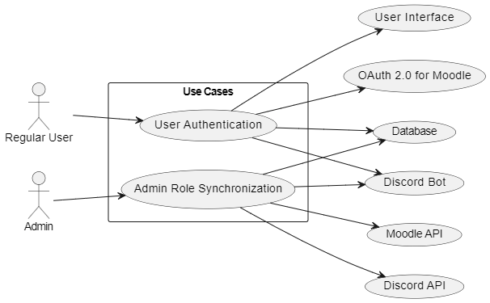

## Use Case: Уеб приложение за обработка на файлове за Мудъл

Актьори:

* + - Администратор на УИСС.

Описание:

* + - Позволява на админстратор да качва файл(ове), съдържащ(и) информация за студентите.

Предварително условие:

* + - Използва се удостоверено IP.

Пост-условие:

* + - Файловете се обработват в бекенд приложението, след това администраторът получава списък от промените, които ще се извършват и може да се избере одобряване или прекъсване на операцията.

Основен процес:

* + - Администраторът на УИСС качва файл
      * Администраторът на УИСС достъпва уеб приложението, с разрешение само за определен IP адрес.
      * Уеб приложението съдържа функционалност за качване на файл.
      * Администраторът качва файл, съдържащ информацията за студентите от определен кохорт(и), на сървъра.
    - Запис на данни
      * Данните във файла се анализират и се организират като записи за студенти в базата данни след одобрение от страна на администратора.
    - Актуализация на данните за сменили специалността студенти
      * Данните във файла се анализират и се организират като записи за студенти в базата данни след одобрение от страна на администратора.
    - Скриване на данните
      * Сървърът запазва само съществената информация, необходима за актуализации на данните в Moodle.
    - Създаване на файлове
      * „NewStudents.csv” – съдържа информацията за новодобавените студенти, подходящ за качване в уеб приложението. В последствие студентите се добавят в Мудъл.
      * „RemovedStudents.csv” – съдържа списък със студенти, които са сменили факултета/специалността и трябва да бъдат премахнати от конкретните курсове в Мудъл.

Следствие

* + - * Администраторът на УИСС е получил необходимите файлове за качване на нови студенти и премахване на студенти от конкретни курсове.
      * Информацията, подадена от администратора на УИСС, е запазена в база данни.

Обработка на грешки

* + - * Ако сървърът се сблъска с грешка по време на обработката на данните, актуализациите на базата данни или генерирането на файлове, той информира администратора на УИСС за проблема.

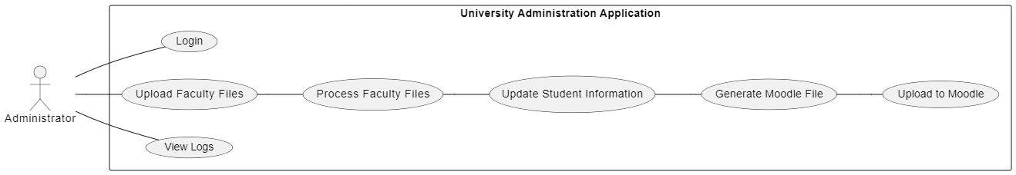

## Логически изглед

### Дискорд бот

Действа като посредник между Дискорд, Мудъл и базата данни на приложението. Той слуша и отговаря на команди на потребителите и администраторите. Комуникира с Дискорд АПИ, Мудъл АПИ и УИСС, за да извлича и актуализира данни.

* База данни - Съхранява данните на потребителите, включително идентификаторите за Дискорд, данните на студента в Мудъл. Служи като резервно копие на данните.
* OAuth 2.0 - Удостоверява автентичността на потребителите спрямо техните идентфикационни данни за Мудъл. Генерира токени за достъп при успешно удостоверяване.
* Поток на данни и контрол
  + Удостоверяване на потребителя
    1. Потребителят започва процеса на удостоверяване, като изпозлва командата /auth в Дискорд.
    2. При успешно валидиране Мудъл генерира токън за достъп.
    3. Дискорд ботът свързва Дискорд ID с факултетния номер на студента и ИД-то на сървъра в базата данни.
    4. Дискорд ботът присвоява ролите въз основа на получените данни за студента от УИСС.
  + Синхронизиране на ролите от администратора
    1. Администраторите инициират процеса на синхронизация използвайки командата /sync.
    2. Дискорд ботът извлича последните данни от УИСС за всички свързани потребители.
    3. Дискорд ботът сравнява данните от УИСС със съществуващите роли в Дискорд.
    4. Дискорд бота актуализира ролите въз основа на данните в УИСС.
    5. Дискорд ботът уведомява администратора за резултатите от синхронизацията.
  + Взаимодействия
    1. Дискорд ботът взаимодейства с АПИ на Дискорд за управление на ролите на потребителите и с АПИ на УИСС за удостоверяване на потребителите за извличане на данни.
    2. OAuth 2.0 за Мудъл взаимодейства със системата за удостоверяване на Мудъл.
  + Контрол на достъпа въз основа на роли
    1. Обикновените потребители могат да инициират процеса на удостоверяване чрез командата /auth.
    2. Администраторите могат да инициират синхронизиране на ролите чрез командата /sync.

Този логически изглед илюстрира как различните компоненти в архитектурата си взаимодействат, за да удостоверяват потребителите, да управляват ролите и да синхронизират данните между Discord и Moodle.

### Мудъл система

* Аутентикация на потребител
  + User Interface
    - Отговаря за представянето на информация на администраторите и за получаването на данни.
    - Състои се от страница за качване на файлове.
  + Backend приложение
    - Съдържа основната логика на приложението и обработката на данни.
    - Управлява потока от данни между потребителския интерфейс, компонентите за обработка на данни и външни системи.
  + Компоненти за обработка на данни
    - Състои се от компонентите, отговорни за обработка на файлове, интеграцията на данни и актуализацията на базата данни.
    - Включва подкомпоненти за извличане, валидиране и трансформиране на данни.
    - Осигурява правилно интегриране на данните в студентската база данни.
  + База данни
    - Съхранява информация за студентите.
    - Организирана е с помощта на релационна система за бази данни (MySQL).
    - Съдържа таблици за студенти, данни за дискорд сървърите и връзката между дискорд идентификатора на студент и сървъра, към който принадлежи.
  + Компонент за интеграция с Мудъл
    - Управлява генерирането на файлове, съвместими с Мудъл и взаймодества с Мудъл АПИ.
    - Подготвя данните за актуализиране на информацията за студентите.
  + Система за уведомяване
    - Информира администратора за състоянията при качването и актуализирането на файлове.
    - Гарантира, че администраторите са информирани за дейностите на системата и за евентуални грешки.

Този логически изглед осигурява разбиране на високо ниво за това как различните компоненти в приложението са организирани и взаимодействат помежду си, за да изпълняват предвидената си функционалност. Той служи като основа за последващото проектиране и внедряване на системата.

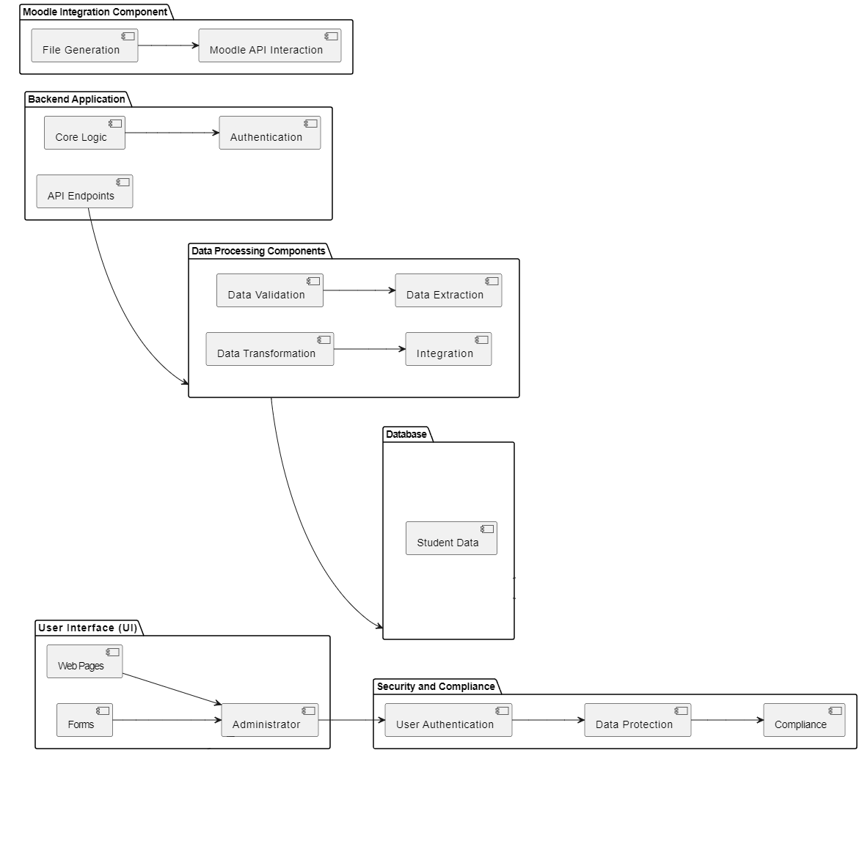

## Процесен изглед

### Дискорд бот

Процеси:

* + Процес на удостоверяване на потребителя
    - Задейства се когато потребителя изпълни /auth командата.
    - Включва взаимодействията между Дискорд бота, OAuth 2.0 за Мудъл и УИСС.
  + Процес на синхронизиране на ролите от администраторите
    - Инициира се, когато администратор изпълни /sync командата в Дискорд.
    - Включва взаимодействията между Дискорд бот, Мудъл и УИСС.

#### Процес на удостоверяване на потребителя

Потребителят иницира командата /auth в Дискорд. Дискорд ботът получава командата и изпраща линк на потребителя, който при избирането му, го препраща в Мудъл. Там той въвежда своите идентефикационни данни (потребителско име и парола). При успешно удостоверяване на потребителя в Мудъл, Дискорд ботът му дава нужната роля за достъп до индивидуални канали в дискорд сървъра, свързани със съответния курс.

#### Процес на синхронизиране на ролите от администратора

Администраторът инициира командата /sync. Дискорд ботът извлича най-новите данни за всички потребители от УИСС. След това актуализира ролите в дискорд сървъра въз основа на получените данни. Предоставя обратна връзка на администратора по отношение на процеса на синхронизиране на ролите.

**Взаимодействия: Връзка между потребителите на Мудъл и Discord**

* + OAuth 2.0 за Moodle комуникира с Moodle API, за да обработва удостоверяването на потребителите.
  + Дискорд ботът комуникира с Discord API за управление на ролите.
  + Базата данни съхранява данни за потребителите, дискорд сървърите и връзката дискорд ид – студент ид.

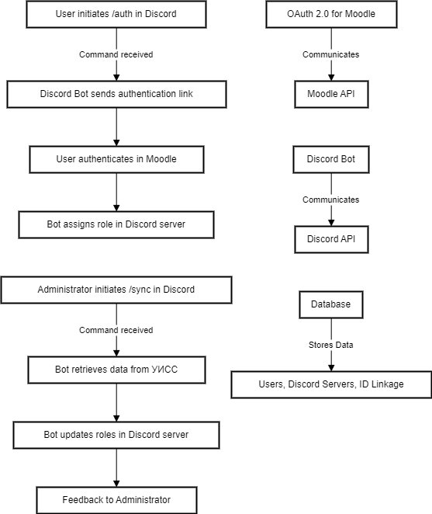

### Уеб приложение

* Обработка на файловете за студентите
  + Този процес се задейства, когато администраторите качват файлове за студенти.
  + Данните се извличат от качените файлове, валидират се за точност и се трансформират във формат, подходящ за интегриране в студентската база данни.
* Процес на актуализиране на базата данни
  + След успешна обработка на файловете за студентите и одобрението им от старана на администратора на УИСС, се изпълнява процесът за актуализиране на базата данни.
  + Той включва интегриране на трансформираните данни в студентската база данни, като информацията за студентите се актуализира въз основа на обработените файлове.
  + Този процес се организира от компонента за интеграция.
* Подготовка на данните за Moodle
  + След като файловете бъдат одобрени за качване в Мудъл от администратора, то се пристъпва към тяхното качване и актуализиране на информацията.

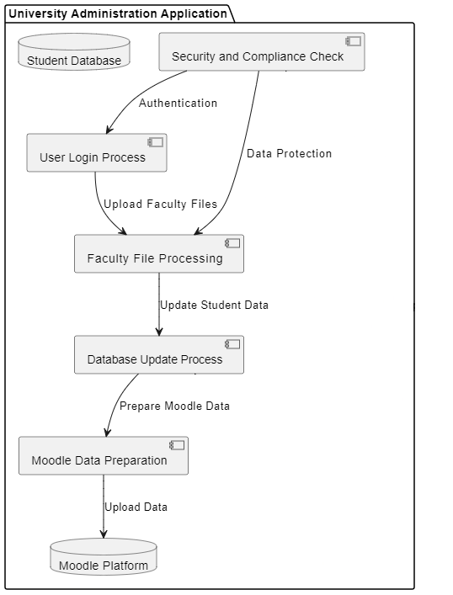

## Изглед на данните

### Дискорд бот

Изгледът на данните на архитектурата на приложението описва структурата и връзките на елементите на данните в системата.

Структура на базата данни за интеграция между Discord и Moodle:

**Таблици:**

1. **Students (Студенти)**

* Id: Уникален идентификатор на потребителя.
* Username: Това е факултетният номер на потребителя.
* FirstName: Името на потребителя.
* LastName: Фамилията на потребителя.
* Email: Имейлът на потребителя.

1. **Guilddata (Имената на Дискорд сървърите)**

* Id: Уникален номер на сървъра в Дискорд.
* GuildName: Името на сървъра в Дискорд.
* Major: Специалността, която се взима от УИСС.

1. **Discorddata (Таблица, съдържаща информация за Дискорд ИД-тата на студентите и това в кой сървър са)**

* Id: Уникален номер на запис в таблицата.
* StudentId: Номер на студент от таблица Students.
* DiscordId: Номер на ИД-то на потребителя в Дискорд.
* GuildId: Номер на Дискорд сървър.

**Връзки между таблици:**

* students и discorddata: Отношение "едно към много".

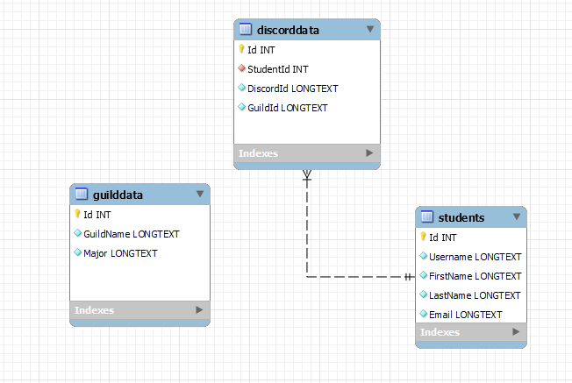

## Изглед на внедряването

### Дискорд бот

Тази платформа представлява средата, в която функционира Discord. Върху нея се изпълнява Discord Bot интеграцията. Дискорд ботът, от своя страна, предоставя потребителски команди и функционалност директно в Discord средата.

* Приложен Сървър (Application Server):
  + Тук се изпълнява главната логика на приложението и всички обработки.
  + Web API: Това е интерфейсът, който обработва командите, изпратени от дискорд бота. Чрез него се осъществява комуникацията между Discord, базата данни и УИСС. API-то може да извършва различни CRUD операции в базата данни или да изпраща и получава информация от Moodle.
* MySQL База данни:
  + Тук се съхраняват всички данни, свързани със системата – потребители и сървъри.
  + Students: Данни за потребителите, като техните факултетни номера, имена и имейл в ТУ.
  + Guilddata: Таблица, в която се изобразява отношението между името на сървъра в Дискорд и специалността, която се извлича от УИСС чрез HTML.
  + Discorddata: Свързва потребителите с техните Дискорд ИД-та и сървърите, в които са авторизирани. Позволява един потребител да има повече от един профил в даден сървър.
* Moodle Платформа
  + 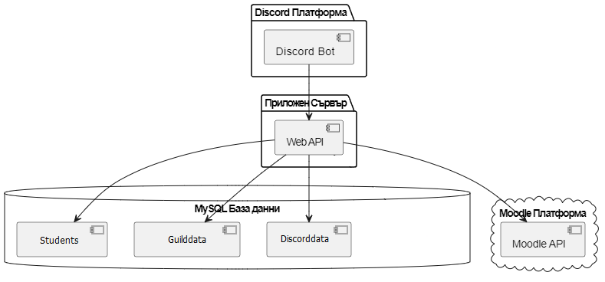Moodle API: Това е интерфейсът, чрез който се взаимодейства с Moodle. Чрез него може да извличаме информация за потребителите, техните роли в Moodle и други свързани данни.

### Мудъл

* Уеб сървър - Този сървър ще бъде отговорен за хостване на приложението. Когато потребителите достъпват системата, уеб сървърът обработва заявките и връща съответните резултати. Компонентите са основната бизнес логика, уеб интерфейса и API-то на системата.
  + База данни - Тук ще се съхраняват всички данни за студентите и сървърите, в които са се авторизирали. Компоненти: Таблиците "Students", "Guilddata", "Discorddata”.
  + Интеграционен слой - Осигурява комуникацията между Дискорд и Moodle, като използва Moodle API за обновяване на студентската информация. Компоненти: Модул за обработка и изпращане на данни към Moodle.
* Файлово хранилище - тук ще бъдат държани временно качените файлове, преди те да бъдат обработени от системата. Компоненти: HTML страница, в която се качват файловете и се преглеждат от администратор.
  + Интернет и мрежова сигурност - Всички комуникации между различните компоненти са защитени и криптирани, особено когато данните се трансферират в Интернет.

## Изглед на имплементацията

### Дискорд бот

* Discord Bot (JavaScript):
  + Инициализация: Стартиране на бота и установяване на връзка с Discord чрез Discord API ключ.
  + Команди:
    - /auth: Аутентикация на потребител чрез Moodle. Изпраща заявка до Web API, който от своя страна взаимодейства с Moodle.
    - /sync: (Само за администратори) - Синхронизира ролите в Discord с тези в УИСС.
* 2. Web API (C#):
  + Ендпойнти:
    - Authenticate: Аутентикира потребител чрез Moodle и връща резултат.
    - SyncRoles: Синхронизира ролите от Moodle с тези в Discord.
    - Взаимодействие с базата данни: Използва CRUD операции за взаимодействие с MySQL базата данни.
* MySQL база данни:
  + Таблици:
    - Students: Съхранява потребителски данни – факултетен номер, имена и имейл.
    - Guilddata: Тук се съдържа информация за името на сървъра в Дискорд и името на специалността, която се взема от УИСС.
    - Discorddata: Свързва потребителите с техните Дискорд ИД-та и сървърите, в които са авторизирани. Позволява един потребител да има повече от един профил в сървър.
* Moodle API интеграция (C#):

### Мудъл

* Уеб приложение
  + Потребителски интерфейс: Този модул ще бъде отговорен за всички взаимодействия с потребителите. Той ще включва компоненти за навигация, форми за качване на файлове, показване на информация и др.
  + Управление на файлове: Този модул ще обработва качените файлове от различните факултети, ще извлича нужната информация от тях и ще я подготви за въвеждане в базата данни.
  + Бизнес логика: Тук се съдържа основната логика за обработка на студентската информация, взаимодействие с базата данни и обновяване на Moodle.
* База данни
  + Модул за взаимодействие с базата данни (DAO - Data Access Object): Този модул обезпечава комуникацията между системата и базата данни, като осигурява методи за извличане, въвеждане и обновяване на данни.
* Интеграция с Moodle
  + Moodle API клиент: Този модул ще обезпечава връзката с Moodle чрез неговото API. Чрез него системата ще изпраща обновленията към Moodle.
  + Помощни функции
  + Обработка на грешки: Отговорен за обработката и логването на грешките, които могат да възникнат по време на работа на системата.
  + Логика за сигурност: Включва функционалност за удостоверяване и авторизация.
* Файлово хранилище
  + Управление на файлове: Обработка и съхранение на качените файлове до тяхната обработка.

# Нефункционални изисквания

## Дискорд

### Достъпност (Availability)

* + Системата трябва да има висока наличност, за да обслужва потребителите без прекъсвания.

### Разширяемост (Scalability):

* + Системата е проектирана така, че да може да се справя с увеличаващ се брой потребители или заявки.

### Производителност (Performance):

* + Времето за отговор на системата след изпълнение на команда или заявка трябва да е минимално. Оптимизацията на базата данни, кешовете и алгоритмите, които се използват, е ключова.

### Сигурност (Security):

* + Всички комуникации между Discord, Web API и Moodle трябва да се криптират.
  + Данните за аутентикация (пароли, токени и др.) трябва да се съхраняват в криптиран вид.

### Възможност за тестване (Testability):

* + Кодът трябва да е написан така, че да може лесно да се тества, като се използват автоматизирани тестове, интеграционни тестове и тестове на единици.
  + Интероперабилност (Interoperability):
  + Системата трябва да може да взаимодейства безпроблемно с външните системи - Discord и Moodle. Това изисква използването на стандартни протоколи и формати.

### Използваемост (Usability):

* + Discord ботът трябва да има интуитивни команди и ясно описание на функционалността си.

## Мудъл

### Достъпност (Availability)

* + Системата трябва да бъде достъпна 99,9% от времето, което означава максимум 8.76 часа прекъсвания на година.
  + В случай на проблем или авария, системата трябва да може автоматично да възстанови своето функциониране в рамките на 5 минути.

### Разширяемост (Scalability)

* + Системата трябва да може да поддържа увеличение на броя потребители и обема на данните без промяна в архитектурата.
  + Добавянето на нови функционалности или модули не трябва да изисква основни промени в съществуващата архитектура.

### Производителност (Performance)

* + Отговорът на заявка от системата не трябва да отнема повече от 2 секунди при стандартно натоварване.
  + Системата трябва да може да обработва минимум 10 000 едновременни заявки без видимо намаляване на производителността.

### Сигурност (Security)

* + Всички данни, изпращани и получавани от системата, трябва да бъдат криптирани.
  + Паролите на потребителите трябва да бъдат съхранявани в хеширана форма.
  + Достъпът до системата трябва да изисква автентикация и ролева авторизация.

### Възможност за тестване (Testability)

* + Всеки модул на системата трябва да бъде проектиран така, че да може лесно да се подлага на юнит тестове.
  + Системата трябва да поддържа интеграция с инструменти за автоматично тестване.

### Интероперабилност (Interoperability)

* + Системата трябва да може да комуникира безпроблемно с Moodle и други потенциални външни системи чрез стандартни протоколи и интерфейси (например RESTful API).

### Използваемост (Usability)

* + Потребителският интерфейс трябва да бъде интуитивен и лесен за използване, като изисква минимално обучение.
  + Потребителите трябва да получават ясни и полезни съобщения при грешки или неправилни действия.